RYHDY PERHEKAVERIKSI SIJAISPERHEELLE!

Oletko täysi-ikäinen, luotettava ja tasapainoisessa elämäntilanteessa oleva aikuinen, jolla on aikaa ja halua toimia vapaaehtoisena perhekaverina sijaisperheelle tai sijaisperheen lapselle?
Perhekaverin tuki voi olla vaikkapa läsnäoloa perheen arjessa varamummona tai -vaarina, lapsen tai nuoren rinnalla kulkemista aikuisena kaverina tai vaikka harrastuskaverina, lepohetken tarjoamista sijaisvanhemmalle; sinä ja perhe yhdessä päätätte!
Sijaisperheiden perhekaverit ovat tavallisia, turvallisia aikuisia, joilla on aikaa ja halua tukea sijaisperhettä tai sijaisperheen lasta vapaaehtoisena. Perhekaverina voit toimia yksin tai parin kanssa. Tapaat tuettavaa perhettä tai lasta 1–3 kertaa kuukaudessa, yleensä muutaman tunnin kerrallaan.
Sijaisperheen perhekaverina voi toimia missä. Perhekaverina saat valmennuksen tehtävääsi sekä työntekijän tuen perhekaverisuhteelle. Toivomme perhekavereilta sitoutumista perhekaverisuhteeseen vähintään vuodeksi. Haastattelemme hakijat ja tarkastamme kaikkien vapaaehtoisten taustat.
”Kiitoksiin vastaa aina, et kiitos teille, me saadaan tästä niin paljon.”
”Lapset on saaneet enemmän aikaa meiltä vanhemmilta ja elämyksiä ja turvallisia, ihania aikuisia ihmisiä elämäänsä. ”

Valmennukseen voit osallistua myös jos sinulla on henkilökohtaista kokemusta perhehoidosta tai haluaisit toimia tuntemasi sijaisperheen täsmäperhekaverina.

Perhekaverivalmennus järjestetään aika ja paikka. Alkuhaastattelut järjestetään aika ja paikka.
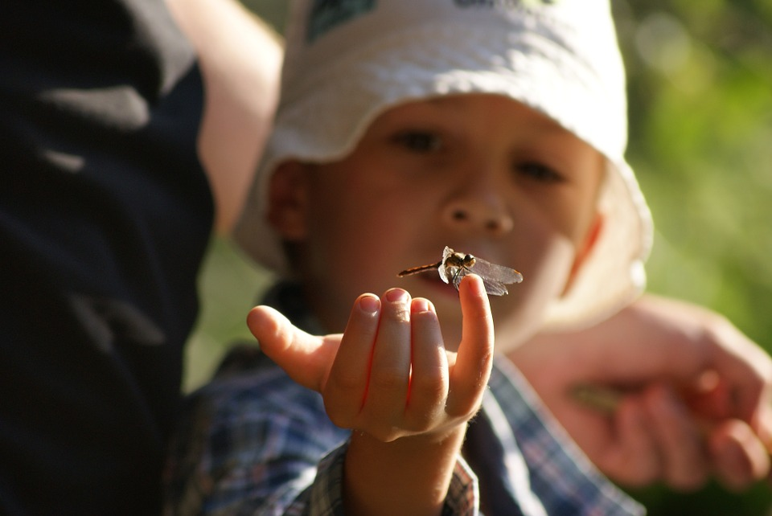
Ilmoittaudu valmennukseen sähköpostitse etunimi.sukunimi@toimija.fi tai puhelimitse 12-2345679 (tai ilmoittautumislomakkeen verkko-osoite) päivämäärä mennessä. Valmennus on maksuton. Lisätietoa toiminnastamme www.toimija.fi

